Профиль пользователя (ВАШИ данные)
https://xn--80abmnnhhgijlrg1k.xn--90ais/bp_manager.php админка

В  Войдя в свою учетную запись по своему логину и паролю вы можете внести изменения в свой профиль  В меню слева нажимаем «Профиль» | 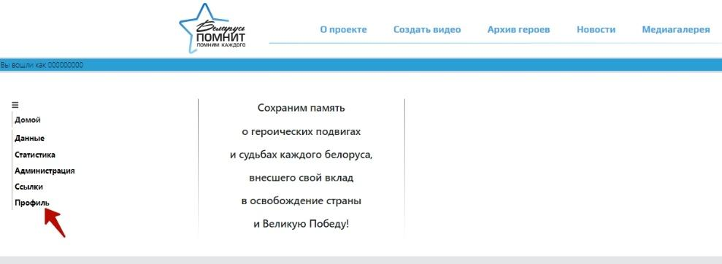
В разделе «Пароль» вы можете сами поменять свой пароль  Новый пароль нужно ЗАПОМНИТЬ  (или записать) | 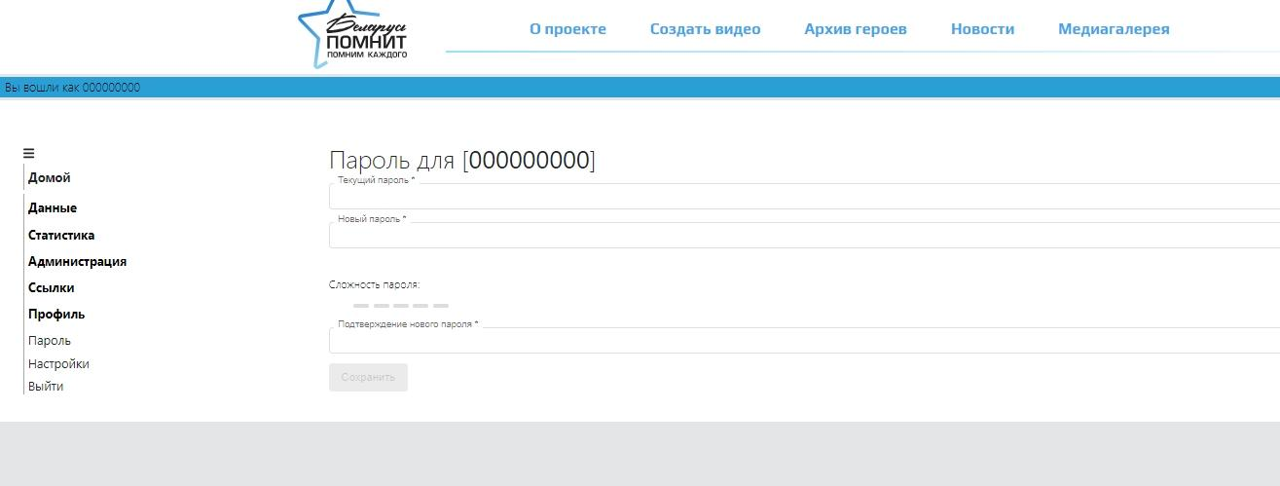
В разделе «Настройки»  Указаны ваши имя и фамилия и !!ВАЖНО!! эл.почта  Указанная почта должна быть рабочей и вас к ней должен быть доступ | 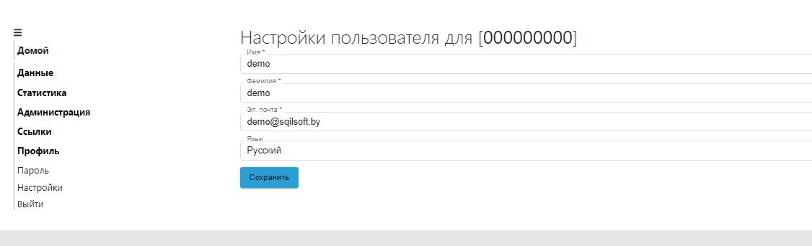

Связь с редактором сайта только через эл.почту

Если возникли вопросы, можете писать редактору сайта на email
kutaisova@sb.by
В письме ОБЯЗАТЕЛЬНО указывать область, район, город, школу, ФИО учителя

